ФЕДЕРАЛЬНОЕ АГЕНТСТВО
ПО ТЕХНИЧЕСКОМУ РЕГУЛИРОВАНИЮ И МЕТРОЛОГИИ
 | НАЦИОНАЛЬНЫЙ  СТАНДАРТ  РОССИЙСКОЙ  ФЕДЕРАЦИИ | ГОСТ Р 10.0.00– 2018

Система стандартов информационного моделирования зданий и сооружений
ОСНОВНЫЕ ПОЛОЖЕНИЯ.
ОБЩИЕ ТРЕБОВАНИЯ К ТЕХНОЛОГИИ
ИНФОРМАЦИОННОГО МОДЕЛИРОВАНИЯ

Издание официальное

Москва
Стандартинформ
2018
Предисловие
1 РАЗРАБОТАН Ассоциацией организаций по развитию технологий информационного моделирования в строительстве и ЖКХ («BIM Ассоциация»)
2 ВНЕСЕН Проектным техническим комитетом по стандартизации ПТК 705 «Технологии информационного моделирования на всех этапах жизненного цикла объектов капитального строительства и недвижимости»
3 УТВЕРЖДЕН И ВВЕДЕН В ДЕЙСТВИЕ Приказом Федерального агентства по техническому регулированию и метрологии от
4 ВВЕДЕН ВПЕРВЫЕ

Правила применения настоящего стандарта установлены в ГОСТ Р 1.0—2012 (раздел 8). Информация об изменениях к настоящему стандарту публикуется в ежегодном (по состоянию на 1 января текущего года) информационном указателе «Национальные стандарты», а официальный текст изменений и поправок—в ежемесячном информационном указателе «Национальные стандарты». В случае пересмотра (замены) или отмены настоящего стандарта соответствующее уведомление будет опубликовано в ближайшем выпуске ежемесячного информационного указателя «Национальные стандарты». Соответствующая информация, уведомление и тексты размещаются также в информационной системе общего пользования — на официальном сайте Федерального агентства по техническому регулированию и метрологии в сети Интернет (gost.ru).

© Стандартинформ, 2018

Настоящий стандарт не может быть воспроизведен, тиражирован и распространен в качестве официального издания без разрешения Федерального агентства по техническому регулированию и метрологии

Содержание
1 Область применения…….……………………………………………………………………
2 Термины и определения.…………………………………………………….
3 Общие положения……...…..……………………………………………………………….
4 Объекты стандартизации………………………………………………………………..
5 Система классификации………………………………………………………………………
6 Аспекты внедрения BIM. Карта зрелости BIM……………………………………………
7 Общие требования к информационной модели……………..…
8 Среда общих данных. ………………………………………………………………………..
9 Передача информационной модели на этапах жизненного цикла…………………….
10 Система уровней проработки элементов (LOD)…………………………………………..
11 Информационный обмен при строительстве зданий и сооружений (COBie)
12 Роли и ответственность в бизнес-процессах по информационному моделированию..
13 Документы на BIM-процессы
14 Стадии (этапы жизненного цикла объекта капитального строительства и недвижимости)
15 Структура системы стандартов информационного моделирования зданий и сооружений…………………………………………………………………………………………..
16 Организационно-методические аспекты информационного моделирования зданий и сооружений…
17 Обозначение стандартов системы…………………………………………………………
Приложение А (Справочное) Спецификации LOD
Приложение Б (Рекомендательное) План выполнения BIM-проекта (BEP)
Приложение В (Рекомендательное) Журнал коллизий

Введение
Настоящий стандарт устанавливает общие положения и требования к применению технологий информационного моделирования, а также устанавливает общие правила проведения работ по созданию, изменению, использованию и хранению информационной модели.
Требования настоящего стандарта являются общими для всех участников процесса внедрения и использования технологий информационного моделирования на всех этапах жизненного цикла объектов капитального строительства и недвижимости.
Настоящий стандарт является основой для разработки национальных и межгосударственных стандартов с отраслевой спецификой, а также для производителей программного обеспечения.

НАЦИОНАЛЬНЫЙ СТАНДАРТ РОССИЙСКОЙ ФЕДЕРАЦИИ
Система стандартов
информационного моделирования зданий и сооружений

ОСНОВНЫЕ ПОЛОЖЕНИЯ.
ОБЩИЕ ТРЕБОВАНИЯ К ТЕХНОЛОГИИ
ИНФОРМАЦИОННОГО МОДЕЛИРОВАНИЯ

Дата введения — 2019 — —

Область применения
Система стандартов информационного моделирования зданий и сооружений предназначена для создания электронных данных об объектах капитального строительства и недвижимости на всех этапах их жизненного цикла для последующего информационного обмена этими данными, их хранения, актуализации и использования.
Основными объектами стандартизации настоящей системы стандартов информационного моделирования являются:
- термины и определения в области информационного моделирования зданий и сооружений;
- основные положения, которые следует применять для информационного моделирования зданий и сооружений;
- организационно-методические аспекты информационного моделирования зданий и сооружений.
Настоящий стандарт раскрывает основные положения и структуру системы стандартов в области информационного моделирования зданий и сооружений, а также устанавливает общие требования к технологии информационного моделирования и является основополагающим в данной системе стандартов.
Настоящий стандарт предназначен для использования специалистами строительной отрасли, применяющими технологию информационного моделирования зданий в своей деятельности, в том числе, производителями материалов, изделий, конструкций и оборудования, разработчиками профильного программного обеспечения, а также владельцами (федеральными и частными) объектов.

Термины и определения
В настоящем стандарте применены термины по ГОСТ Р 10.0.01 «ССИМЗС. Термины и определения».

Общие положения
3.1 Стандарты системы по информационному моделированию зданий и сооружений (далее – стандарты системы) основаны на концепции openBIM, которая закрепляет взаимодействие участников выполнения работ на всех стадиях жизненного цикла объектов капитального строительства и недвижимости безотносительно используемого ими программного обеспечения.
3.2 Стандарты системы способствуют результативному достижению организациями своих стратегических целей благодаря эффективному и безопасному использованию технологий информационного моделирования, снижению техногенных рисков, оптимизации инвестиционных решений.
3.3 Стандарты системы обеспечивают:
- оптимальное и устойчивое управление объектами капитального строительства и недвижимости на всех этапах их жизненного цикла;
- гарантированное выполнение требований к объектам капитального строительства и недвижимости заинтересованных сторон;
- согласованное понимание терминологии, применяемой при использовании технологий информационного моделирования;
- связь деятельности с применением технологий информационного моделирования с инвестиционными решениями.
3.4 Стандарты системы содержат положения, ориентирующие на согласованное и последовательное применение других связанных с применением технологий информационного моделирования национальных и межгосударственных стандартов, содержащих особые требования к предметным областям деятельности.
3.5 Разработка стандартов системы осуществляется с учетом международного опыта стандартизации технологий информационного моделирования на всех этапах жизненного цикла объектов капитального строительства и недвижимости, а также по управлению стоимостью жизненного цикла. При разработке стандартов системы учитываются стандарты, спецификации и документы по стандартизации, а также наилучшие практики в области технологий информационного моделирования следующих международных организаций:
- Подкомитеты ПК 13 «Организация информации о зданиях» и ПК 14 «Жизненный цикл» ИСО/ТК 59 Международной организации по стандартизации;
- Международная организация buildingSMART International (разработка национальных и межгосударственных стандартов на основе международных стандартов и спецификаций bSI, в т.ч. для отраслевых решений в сфере инфраструктуры железнодорожного транспорта, автодорожного строительства, объектов нефтегазового комплекса и других производственных объектов);
- Технический комитет СEN/TC 442 Building Information Modelling (принятие региональных стандартов CEN в качестве национальных и межгосударственных стандартов);
- Консорциум World Wide Web Consortium (использование стандартов W3C, определяющих отрытую Web-платформу для разработки приложений, которая позволяет разработчикам создавать функционально насыщенные интерактивные системы, использующие ресурсы крупных хранилищ данных и доступные на любом устройстве);
- Международная некоммерческая организация Open Geospatial Consortium (использование положений стандартов и спецификации OGC в области геопространственных данных и сервисов);
- Консорциум Object Management Group (использование положений стандартов для создания интероперабельных (платформенно-независимых) приложений).

Объекты стандартизации
4.1 Стандарты системы устанавливают основополагающие принципы, методологические подходы, требования и рекомендации ко всем видам деятельности, связанным с применением технологий информационного моделирования на всех стадиях жизненного цикла объектов капитального строительства и недвижимости, а также к процессам и работам по созданию, изменению, хранению информационной модели и ее управлению.
4.2 Стандартизация технологий информационного моделирования включает основные направления, которые закреплены в стандартах Международной организации по стандартизации (ISO) и Международной организации BuildingSmart International – IFC, IFD и IDM.
4.3 Стандарт IFC (Industry Foundation Classes - Основные промышленные классы) – это открытый универсальный формат для обмена BIM-данными. Применение стандарта предоставляет возможность для государственного заказчика формулировать требования к результатам проекта без требований к применению конкретного программного обеспечения.
4.3.1 IFC обеспечивает обмен информацией между членами проектной группы и программными приложениями, которые используются на различных стадиях жизненного цикла объектов капитального строительства и недвижимости для совместимости данных (например, проектных и строительных программ и программ автоматизации управления зданием во время эксплуатации).
4.4 Стандарт IFD (International Framework for Dictionaries - Международный стандарт словарей) – объединяет терминологию строительной области на международном уровне со стандартизированными и машиночитаемыми понятиями. Словари данных используются как для обеспечения надежного обмена информацией файлами IFC, так и в непосредственной связи с базами данных, без использования модели IFC.
4.4.1 Стандарт IFD устанавливает общие требования к библиотечным объектам, применяемым при разработке информационных моделей зданий и сооружений (BIM-объектам), методы их классификации, требования к геометрическим и графическим параметрам, функциональным характеристикам, атрибутивному составу, правилам именования и форматам.
4.5 Стандарт IDM (Information Delivery Manual - Руководство по передаче информации) – техническое описание процесса передачи BIM-информации, которое устанавливает порядок информационного обмена и обеспечивает совместимость между различными программными приложениями при работе с информационной моделью.

Система классификации
5.1 При формировании моделей используется типовой перечень элементов информационной модели здания с кодированием элементов и их групп - базовый классификатор.
5.2 Система классификации определяет условия взаимосвязи именованных категорий и классов объектов, в рамках технологии информационного моделирования объектов капитального строительства и недвижимости.
5.3 Система классификации обеспечивает информационную совместимость и стабильность данных в процессе информационного моделирования на всех этапах жизненного цикла объектов капитального строительства и недвижимости.
5.4 Условные обозначения в системе классификации должны быть однозначно понятными человеку, и быть машиночитаемыми, в целях обеспечения управляемого цифрового обмена данными.

Аспекты внедрения BIM. Карта зрелости BIM
6.1 Для определения уровня внедрения технологий информационного моделирования в организации используется инструмент «Карта уровней зрелости BIM Бью-Ричардса», Рисунок 1.
6.2 Существует четыре уровня зрелости BIM, показывающих насколько организация адаптирована к внедрению BIM.
6.2.1 Уровень BIM 0 (BIM Level 0) - уровень зрелости, на котором обмен информацией об объектах капитального строительства и недвижимости на всех стадиях жизненного цикла не осуществляется, либо осуществляется на бумажных носителях.
6.2.3 Уровень BIM 1 (BIM Level 1) - уровень зрелости, на котором создаются двухмерные чертежи и трехмерные модели объектов капитального строительства и недвижимости. Организованный информационный обмен между участниками создания электронной информации об объектах капитального строительства и недвижимости на Уровне BIM 1 не производится.
6.2.4 Уровень BIM 2 (BIM Level 2) - уровень зрелости, на котором все участники работ используют собственные информационные модели, а также производят совместный информационный обмен данными.
6.2.5 Уровень BIM 3 (BIM Level 3) - уровень зрелости, на котором на котором обмен информацией об объектах капитального строительства и недвижимости на всех стадиях жизненного цикла осуществляется всеми участниками BIM-проекта, а все работы проводятся посредством использования единой информационной модели.

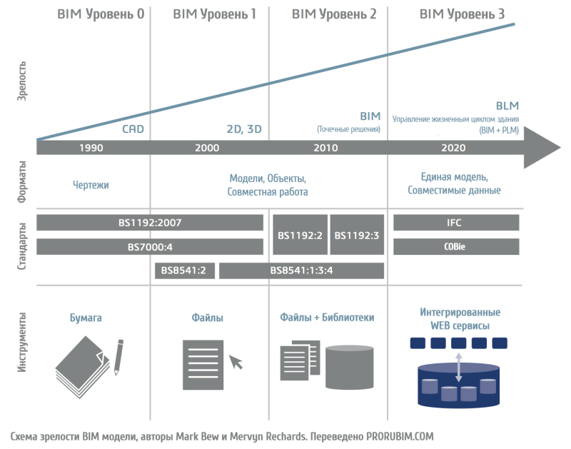
Рисунок 1. Карта уровней зрелости BIM Бью-Ричардса

Общие требования к информационной модели

Информационная модель должна содержать исчерпывающую информацию, которая может быть востребована в течение всего жизненного цикла объекта капитального строительства. Информационная модель должна быть полноценной виртуальной копией объекта с количественными, геометрическими и технологическими характеристиками конструкций, а также материалов и оборудования.

Данные об объекте должны являться параметрами модели, корректировка которых, с учетом существующих между ними взаимосвязей, влечет за собой автоматическое изменение всей модели.

Поэтапное создание информационной модели (накопление информации) показано на Рисунке 2.
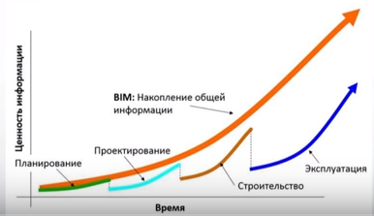
Рисунок 2. Создание информационной модели

7.4 Обмен данными информационной модели производится в открытом (непроприетарном) формате.

Среда общих данных (СОД)

8.1 Среда общих данных обеспечивает управление, хранение и обмен данными об информационных моделях на всех стадиях жизненного цикла объекта капитального строительства и недвижимости.

8.2 Среда общих данных состоит из четырёх разделов, отличающихся уровнем готовности данных и регламентом доступа к ним: рабочего, общего, публичного и архивного.

8.3 Рабочий раздел (раздел рабочих данных, англ. Work-in-progress, WIP) — область СОД, пространство хранения текущих незавершённых моделей, над которыми осуществляется работа и которые ещё не достигли такого уровня проработки, когда файлы могут быть открыты и использованы как результат работы или ссылка (задание) для других участников проекта.

8.4 Общий раздел (раздел общих данных, англ. Shared) — область СОД, в которой материалы участников проекта выкладываются в общий доступ для использования в виде задания или ссылки при разработке материалов смежных профессиональных дисциплин. Материалы различных дисциплин используются для координации проекта, а также для различных проверок и анализа.

8.4.1 Исходные файлы, которые хранятся в Общем разделе, не могут быть изменены после размещения в нем.

8.4.2 Для стадии жизненного цикла «Эксплуатация» в общем разделе выделяется субподрядный подраздел (клиентская часть общего раздела, англ. Client shared), предназначенный для координации работ с субподрядчиками.
8.5 Публичный раздел (раздел опубликованных данных, раздел готовых данных, англ. Published) — область СОД, в которой выкладываются готовые, согласованные между участниками проекта материалы по определённой стадии для передачи их вне команды, создающей информационные модели.
8.5.1 В публичном разделе размещаются материалы текущего жизненного цикла информационной модели.
8.6 Архивный раздел (раздел архивных данных, архив, англ. Archive) – область СОД, в которую переносятся данные из публичного раздела после их согласования, аннулирования.
8.6.1 Редактирование материалов архивного раздела не допускается. Корректировка материалов возможна только путём создания новой версии файлов на основе копии из Архивного раздела.

8.8 В СОД осуществляется управление данными информационной модели.
8.8.1 Данные проходят 4 последовательных фазы (Рис. 3):
- фаза данных «В РАБОТЕ»;
- фаза данных «В ОБЩЕМ ДОСТУПЕ»;
- фаза данных «ОПУБЛИКОВАННЫЕ»;
- фаза данных «АРХИВ».

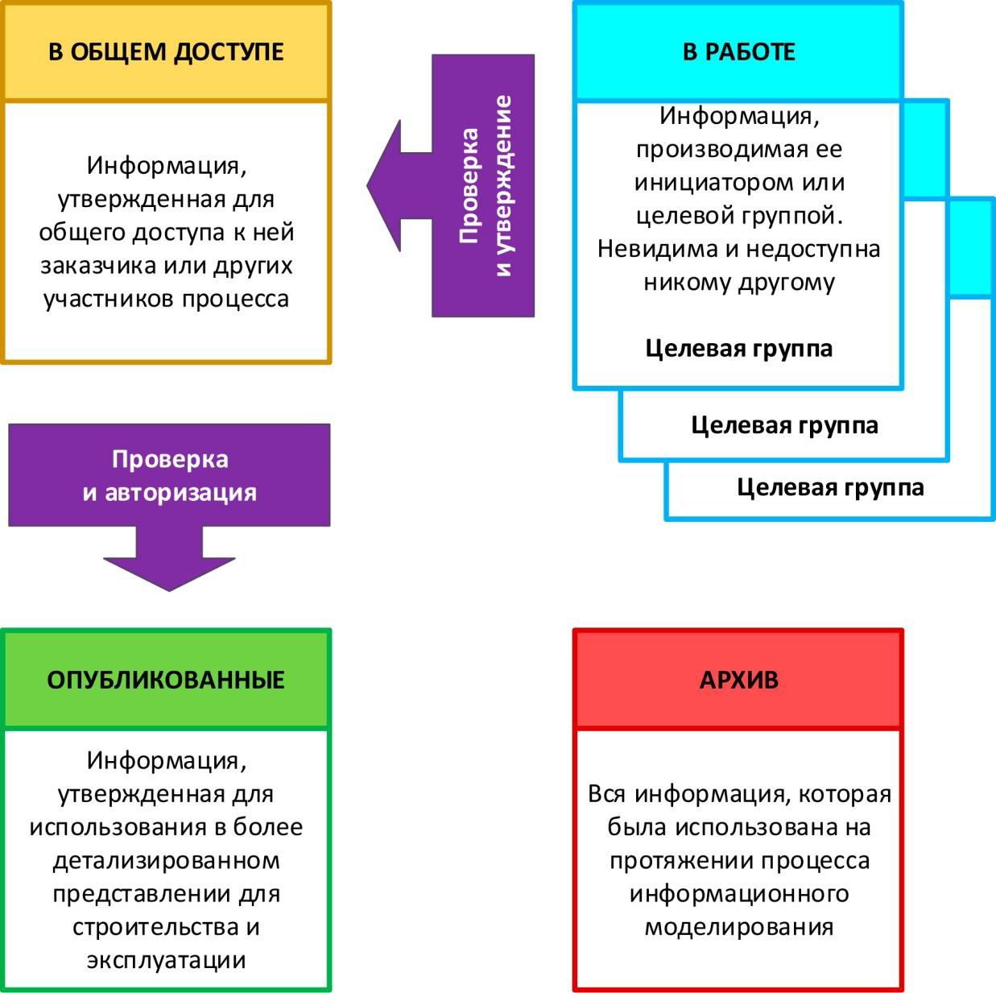
Рисунок 3 – Структура среды общих данных (СОД)

8.8.2 Фаза данных «В РАБОТЕ» - это пространство хранения текущих незавершенных информационных моделей (по каждой отдельно взятой дисциплине проекта), над которыми осуществляется работа, и которые еще не достигли того уровня готовности, когда файлы могут быть открыты и использованы как ссылка или задание для других участников проекта.
8.8.3 Перед размещением данных и информации в фазе «В ОБЩЕМ ДОСТУПЕ» необходимо осуществить:
1) оценку пригодности модели, для решения дальнейших задач проектирования;
2) процедуру проверки на коллизии;
3) проверку технического содержимого (детализация информации);
4) проверку данных (чертежей и сопутствующих документов), полученных из модели;
5) утверждение руководителем целевой группы.
8.8.4 Фаза «В ОБЩЕМ ДОСТУПЕ» - это пространство, в котором размещаются материалы для обмена между участниками проекта, использования в виде задания/ссылки (при разработке информационных моделей и их смежных разделов проекта). Материалы различных разделов используются для координации проекта, проверок и анализа. Данные и информация фазы «В ОБЩЕМ ДОСТУПЕ» отражают текущее состояние информационной модели.
8.8.5 Перед переходом в фазу «ОПУБЛИКОВАННЫЕ» данные и информация должны пройти процедуры проверки (на соответствие информационным требованиям заказчика - EIR) и авторизацию.

9 Передача информационной модели на этапах жизненного цикла
9.1 Осуществление передачи информационной модели на этапах и между этапами жизненного цикла объектов капитального строительства и недвижимости происходит посредством использования СОД участниками BIM-проекта в соответствии с Планом выполнения BIM-проекта.
9.2 Инициатор разработки информационной модели направляет оператору СОД утвержденный План выполнения BIM-проекта с целью размещения информации о проекте.
9.3 Передача информационной модели в рамках одного этапа жизненного цикла осуществляется в соответствии с ролями и ответственными за размещение информации в СОД, определенными в Плане выполнения BIM-проекта.
9.4 Передача информационной модели между этапами жизненного цикла осуществляется оператором СОД на основе заявления заказчика, владельца или иного лица, указанного в Плане выполнения BIM-проекта.

Уровни детализации. Система уровней проработки элементов (LOD)
10.1 Концепция LOD (Level of Development – Уровень детализации) определяет, какую информацию должен содержать тот или иной элемент информационной модели в определенный момент времени, а также от кого и кому должна быть передана эта информация.
10.2 Система уровней геометрической и атрибутивной проработки информационной модели определяет типы степеней детализации (точности, подробности описания) информационных моделей для каждого вида составных элементов, а также виды наполнения информацией (атрибуты, параметры, свойства) информационных моделей для каждого вида составных элементов строительной инфраструктуры.
10.3 Система уровней проработки предназначена для:
- оказания содействия всем участникам проекта, в том числе техническим заказчикам, для однозначного понимания и определения требуемых результатов работ по информационному моделированию;
- планирования процесса информационного моделирования: в коллективной рабочей среде, где другие участники помимо автора модели в своей дальнейшей работе зависят от заключенной в модели информации, план проектных работ приобретает огромное значение — пользователям модели необходимо знать, когда они смогут получить необходимую информацию, чтобы соответствующим образом спланировать свою работу.
10.4 Для организации процесса планирования BIM-проекта определено пять базовых уровней детализации элементов информационных моделей: LOD 100, LOD 200, LOD 300, LOD 400 и LOD 500, которые характеризует процесс разработки элемента от концептуального до фактического состояния. Определение уровней проработки представляют собой минимальные требования — элемент достигает соответствующего уровня проработки только в тот момент, когда соблюдены все требования, установленные определением этого уровня.
Примечание: При необходимости для конкретного проекта допускается наличие промежуточных уровней проработки, которые должны быть согласованы и специфицированы всеми участниками проекта и зафиксированы в Требованиях заказчика к информационной модели и Плане выполнения BIM-проекта.
10.5 Определение каждого последующего уровня проработки элемента включает в себя определения всех предыдущих уровней. Так, элемент соответствующий уровню проработки LOD 300, также должен отвечать всем требованиям, предусмотренным уровнями LOD 200 и LOD 100.
10.6 Информация об элементе информационной модели
10.6.1 Каждый элемент информационной модели на разных уровнях проработки включает в себя три аспекта:
- уровень проработки геометрии - описание геометрических параметров элемента модели (форма, пространственное расположение, габариты, длина, ширина, высота, толщина, диаметр, площадь, объем, площадь сечения, уклон, уровень, типоразмер и пр.).
- графическое отображение - отображение основополагающих геометрических параметров элемента модели (внешний образ/вид, цвет, текстура материала и пр.).
- уровень проработки атрибутивной информации - описание набора атрибутов (свойств/параметров) элемента модели (маркировка, код по классификатору организации, материалы, масса, технические и технологические параметры, производитель, наименование по каталогу, артикул по каталогу и др.)
10.6.2 Необходимые параметры (графические, геометрические и атрибутивные) назначаются элементам модели исходя из:
- целей, задач и требуемых результатов моделирования;
- способов использования информационных моделей (например, для извлечения из элементов модели необходимых геометрических и атрибутивных параметров для подсчета физических объемов);
- стадии и этапа реализации проекта;
- требуемых масштабов для производства чертежей;
- требуемых данных для составления ведомостей и спецификаций;
- требований к качеству визуализации (при необходимости реалистичной визуализация с высокой степенью детализации).
10.7 Реализация концепции LOD осуществляется путем введения спецификаций LOD последовательных преобразований (прогрессии) в представлении элементов информационной модели, а также матриц соответствия уровней проработки элементов моделей этапам/стадиям проекта, которые регламентируют требования к LOD.
10.8 LOD устанавливает необходимый объем атрибутивной информации для конкретного элемента информационной модели на определенном этапе ее развития (Приложение А).

11 Информационный обмен при строительстве зданий и сооружений (COBie)
11.1 Раздел описывает формат для передачи данных (COBie), полученных на основе информационной модели здания.
11.2 Стандарт COBie содержит информацию о используемом оборудовании, информацию о гарантийном обслуживании, списки запчастей к используемому оборудованию, таблицы данных по эксплуатации объекта строительства и др.
11.3 Формат COBie должен поддерживаться соответствующим программным обеспечением, которое применяется в сфере технологий информационного моделирования.

12 Роли и ответственность
12.1 Определение ролей, уровней ответственности и полномочий является одним из условий реализации технологий информационного моделирования.
12.2 Структура управления, роли и ответственность участников, реализующих процесс создания информационной модели/моделей, согласовывается и утверждается заказчиком, либо другим уполномоченным им лицом.
12.3 Основными участниками процесса создания информационной модели/моделей, являются:
- заказчик (или его представитель);
- проектная организация;
- строительная организация;
- владелец/оператор объекта капитального строительства;
12.4 Роли и ответственность определяются в соответствии с уровнем компетенции, навыками и опытом участников проекта, реализующих процесс создания информационной модели/моделей. Роли для управления информацией могут не соответствовать названиям должностей, либо иметь иные обозначения, указанные в штатной структуре организации.
12.5 Роли и ответственность фиксируются в плане выполнения BIM-проекта – BEP (Приложение А).
12.6 Каждому участнику проекта может быть назначена одна или более ролей.
12.7 Роли, касающиеся управления информацией, исполняются в течение всего жизненного цикла объекта капитального строительства.
12.8 За достижение целей проекта отвечает руководитель проекта, назначенный подрядчиком (генеральным подрядчиком) для руководства участниками процесса создания информационной модели строительного объекта.
Примечание: Управление проектом является стратегической дисциплиной, а руководитель проекта является связующим звеном между стратегией и командой проекта.
12.9 Заказчик (инициатор проекта) назначает лиц, ответственных за доставку информации подрядчику/подрядчикам, выполняющим проектирование и строительство. Данные решения должны быть отражены в BEP.
12.10 Взаимодействие участников проекта осуществляется в соответствии с информационными требованиями заказчика (EIR).
12.11 В рамках проекта, подрядная организация, выполняющая определенные виды работ, получает одну или несколько ролей с соответствующими обязанностями, закрепленными в BEP.

13 Документы на BIM-процессы
13.1 Раздел описывает документы, разработка которых осуществляется на различных этапах работ с применением технологий информационного моделирования. К таким документам относятся:
- План выполнения BIM-проекта (BEP);
- Требования заказчика к информационной модели (EIR);
- BIM-мандат;
- BIM-стандарт;
- Сводная спецификация LOD информационной модели;
- Журнал коллизий информационной модели.
В разделе описываются требования к содержанию, форматам и формам документов.
13.2 Разработка документа по планированию BIM для владельцев объектов (далее – BIM-стандарт) позволит им осуществлять эффективное внедрение BIM в рамках своих организационных процессов, в зависимости того или иного назначения объекта. Технологии BIM являются средством выявления перечня ценных результатов для владельца в процессе реализации проекта (при планировании, проектировании, строительстве и эксплуатации объекта), включая и дальнейшее взаимодействие с другими заинтересованными сторонами, в зависимости от способа реализации строительного проекта.
13.3 BIM-стандарт позволяет владельцам объектов ознакомиться с процессом и процедурами BIM-документирования для организации собственных проектных групп, с целью создания типового набора BIM-документов в период проектирования и строительства объекта, полезных для технического обслуживания и эксплуатации объекта в дальнейшем.
13.4 Установление различных критериев и спецификаций (в том числе вероятных рисков) в процессе проектирования и строительства поможет владельцам представить полную стоимость инвестиций в BIM, обеспечивая при этом единый подход для государственных и коммерческих владельцев для достижения планируемых требований BIM для своих объектов.
13.5 BIM-стандарт содержит часть общего Плана выполнения BIM-проекта и описывает 3 основные области, наиболее важные для владельца объекта для организации эффективной работы с командой BIM-проекта:
- технологический процесс;
- инфраструктура и стандарты;
- исполнение.
13.6 Результатом разработки BIM-стандарта является указание в Плане выполнения BIM-проекта информации о запланированном использовании информационного моделирования при реализации конкретного BIM-проекта.

14 Стадии (этапы) жизненного цикла объектов капитального строительства и недвижимости
Стадии (этапы) жизненного цикла разделяются на:
- этап обоснования инвестиций;
- этап инженерных изысканий;
- этап проектирования;
- этап экспертизы проектной документации и результатов инженерных изысканий;
- этап строительства;
- этап эксплуатации;
- этап реконструкции;
- этап сноса.

15 Структура системы стандартов информационного моделирования зданий и сооружений
15.1 Система стандартов информационного моделирования зданий и сооружений подразделяется на группы, действие которых распространяется на различные виды экономической деятельности – гражданское строительство, дорожное строительство, строительство производственных объектов, строительство объектов инфраструктуры.
15.2 Стандарты системы устанавливают основные положения, требования и рекомендации, относящиеся к объектам стандартизации в рамках их основных групп.
15.3 Обозначение стандартов информационного моделирования зданий и сооружений включает в себя группы, указанные в таблице 1.
Таблица 1 — Классификатор групп для обозначения стандартов информационного моделирования зданий и сооружений
Наименование группы | Номер группы
Основополагающие стандарты (основные положения, общие требования, термины и определения) | 0
Технологии информационного моделирования в целом | 1
Жизненный цикл объектов капитального строительства и недвижимости | 2
Промышленные и производственные объекты | 4
Объекты автодорожного хозяйства | 5
Объекты инфраструктуры железнодорожного транспорта | 6
Классификаторы | 7
Другое | 8

16 Организационно-методические аспекты информационного моделирования зданий и сооружений
16.1 Закрепление организационно-методических аспектов информационного моделирования зданий и сооружений осуществляется в соответствующих ролевых документах.
16.2 В целях обеспечения внедрения и использования технологий информационного моделирования различными участниками процесса на различных этапах жизненного цикла объектов капитального строительства могут быть разработаны документы, содержащие описание организационно-методических аспектов информационного моделирования зданий и сооружений:
- предварительных национальных стандартов Российской Федерации (ПНСТ);
- стандартов организаций (СТО).

17 Обозначение стандартов системы
Обозначение национального стандарта в области информационного моделирования зданий и сооружений состоит из:
- буквенного индекса обозначения национальной системы (ГОСТ Р);
- цифры 10;
- разделительной точки;
- цифрового индекса, содержащего номер группы стандартов;
- разделительной точки;
- цифрового индекса, содержащего порядковый номер стандарта в группе;
- тире;
- года принятия стандарта.
П р и м е р: ГОСТ Р 10.0.00—2018 означает национальный стандарт «Система стандартов информационного моделирования зданий и сооружений. Основные положения. Общие требования к технологии информационного моделирования».

Приложение А (справочное)
Спецификации LOD
Требования к уровню проработки:
- на предпроектном этапе для подготовки архитектурной концепции могут использоваться элементы низкого уровня проработки (LOD 100 и LOD 200). На этих уровнях информационная модель анализируется на основе объемов, площадей и ориентации путем применения обобщенных критериев эффективности, модель используется для оценки стоимости (на основании расчетных площадей и объемов), для планирования процесса информационного моделирования, а также для иных целей, указанных в требованиях Заказчика;
- на этапе проектирования используются уровни проработки LOD 300 и LOD 400. На этих уровнях информационная модель используется для подготовки проектной и рабочей документации, для проведения инженерных расчетов, для получения данных по оборудованию, изделиям и материалам для предварительного подсчета объемов работ, для анализа коллизий, для планирования процесса информационного моделирования и иных задач, определяемых заказчиком.
- стадии строительно-монтажных работ используется уровень проработки LOD 400;
- на стадии эксплуатации и последующих стадиях жизненного цикла объекта капитального строительства используется уровень проработки LOD 500.

Приложение Б (рекомендательное)
План выполнения BIM-проекта (BEP)

План выполнения BIM-проекта (BEP) содержит следующие разделы:
Раздел 1. Краткое описание проекта:
Содержит общую информацию о назначении плана реализации проекта и другую общую информацию о документе.
Раздел 2. Сведения об объекте строительства, сроках реализации проекта, перечень исходных данных:
Содержит информацию об основных характеристиках объекта строительства, сроках реализации каждого этапа проекта, а также краткий перечень исходных данных.
Раздел 3. Ключевые контакты проекта:
Содержит контактную информацию о ключевых участниках, которые определены на текущем этапе реализации проекта.
Раздел 4. Цели и задачи применения BIM:
Содержит подробное описание целей и соответствующих им задач применения.
Раздел 5. Роли и функции основных участников:
Содержит описание основных ролей и функций участников BIM-проекта, а также требуемые человеческие ресурсы.
Раздел 6. Карты BIM-процессов:
Содержат карты BIM-процессов (сценариев) по задачам применения BIM.
Раздел 7. Процедуры обмена данными:
Включает описание процедур обмена данными и сводную спецификацию LOD.
Раздел 8. Требования к информационным моделям:
Включает требования к BIM-моделям, согласованные с Информационными требованиями заказчика.
Раздел 9. Процедуры совместной работы:
Содержит описание процедур совместной работы в среде общих данных, форматы обмена данными и регламенты работы в системах управления инженерными данными.
Раздел 10. Процедуры контроля качества:
Содержит описание процедур контроля процесса информационного моделирования и качества BIM-моделей.
Раздел 11. Потребности в ресурсах:
Потребности в аппаратном и программном обеспечении, каталоги компонентов, шаблоны, базы данных и т.п.
Раздел 12. Структура и содержание информационных моделей:
Содержит описание структуры и состава информационных моделей, правила разделения моделей, систему именования, общую систему координат.
Раздел 13. Результаты процесса информационного моделирования:
Содержит требуемые результаты процесса информационного моделирования на каждом этапе проекта.
Раздел 14. Стратегия реализации:
Содержит информацию о договоре.
Раздел 15. Приложения.

Приложение В (Рекомендательное)
Журнал коллизий

Таблица В.1
№ коллизии | Автор | Дата | Приоритет | Имя набора | Идентификация элементов коллизии |  |  |  | Местоположение  (оси, отметки, координаты) | Описание | Скриншот | Решение по коллизии | Ответственные | Результат/ статус коллизии
 |  |  |  |  | Раздел проекта 1 | ID элемента 1 | Раздел проекта 2 | ID элемента 2
1 | 2 | 3 | 4 | 5 | 6 | 7 | 8 | 9 | 10 | 11 | 12 | 13 | 14 | 15

Библиография
- Национальный BIM стандарт США. Версия 3 – NBIMS-US V.3 (2015 г.)
- Отчет о НИР «Автомобильные дороги общего пользования. BIM-технологии при строительстве и эксплуатации автомобильных дорог. Общие требования. (2017 г.)
- Руководящий Документ в строительстве Республики Казахстан «Информационное моделирование в строительстве. Основные положения». (2017 г.)
- Методическое пособие Минстроя РФ «Обеспечение интероперабельности при информационном моделировании объектов строительства. (2017 г.)
- Справочник для введения в информационное моделирование зданий европейским государственным сектором. (2017 г.)
- BIM в строительной индустрии Великобритании: возможности и препятствия для принятия. (2018 г.)
- Бизнес-план CEN/TC 442 «Информационное моделирование в строительстве» (2017 г.)
- AEC (UK) BIM Протокол (Внедрение BIM стандартов Великобритании для архитектурно-строительной отрасли). (2012 г.)
- «BIM-СТАНДАРТ. ИНФРАСТРУКТУРА». Руководство по информационному моделированию инфраструктурных объектов и формированию стандарта проектной организации с применением решений компании Autodesk. (2017 г.)
- «BIM-СТАНДАРТ ОРГАНИЗАЦИИ. Для площадных объектов» (Autodesk Revit и AutoCAD Civil 3D) Шаблон. Версия 1.0 (2015 г.)
- «BIM-СТАНДАРТ ОРГАНИЗАЦИИ. Для линейных объектов» (с применением программного комплекса Autodesk Infrastructure Design Suite) Шаблон. Версия 1.0 (2015 г.)
- «BIM-СТАНДАРТ. Для промышленных объектов» (2018 г.)

УДК 658:562.014:006.354 | ОКС | 01.040.03  03.100.01 | Т59
Ключевые слова: BIM, информационное моделирование, технологии информационного моделирования, объекты капитального строительства, жизненный цикл, среда общих данных

